**CAMBIAR ATRIBUTOS DINAMICAMENTE**

* Vamos a cambiar los atributos de un objeto dinámicamente.
* Accederemos a una imagen y cambiaremos su tamaño al pulsar sobre dicha imagen.
* Accederemos a la imagen mediante su tipo IMG.

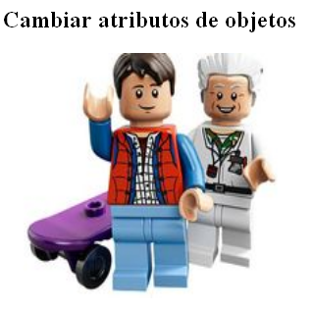

<!DOCTYPE html>

<html lang**=**"en">

<head>

<meta charset**=**"utf-8">

<script type**=**"text/javascript" src**=**"jquery-1.10.2.js"></script>

<script>

$(document).ready(

**function()**

{

cambiarTamaño();

}

);

**function** cambiarTamaño**()**

{

$("img").click(**function()**{

$(this).attr("width","300");

$(this).attr("height","250");

});

}

</script>

</head>

<body>

<div>

<h2>Cambiar atributos de objetos</h2>

<img src**=**"delorian.jpg">

</div>

</body>

</html>